PVE встановлено. Скріншот веб-інтерфейса та підключення по ssh нижче.

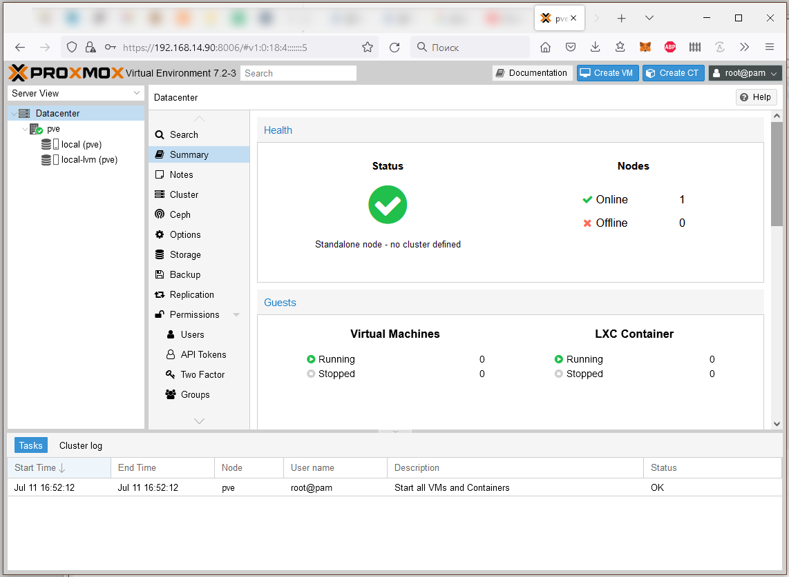

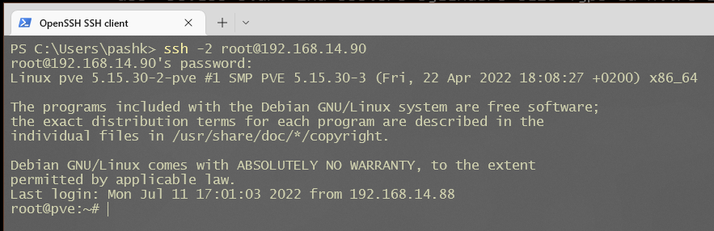

Якщо писати детальніше, то процес встановлення зараз досить простий та зручний для користувача (якщо немає проблем з драйвером мишки в консолі).

Перш за все, заходимо в налаштування віртуальної машини і налаштовуємо мережу. В моєму випадку я обираю міст з основною мережевою картою компьютера, генерую мак віртуальної мережевої карти, зберігаю та потім роблю резерв зручної адреси на роутері.

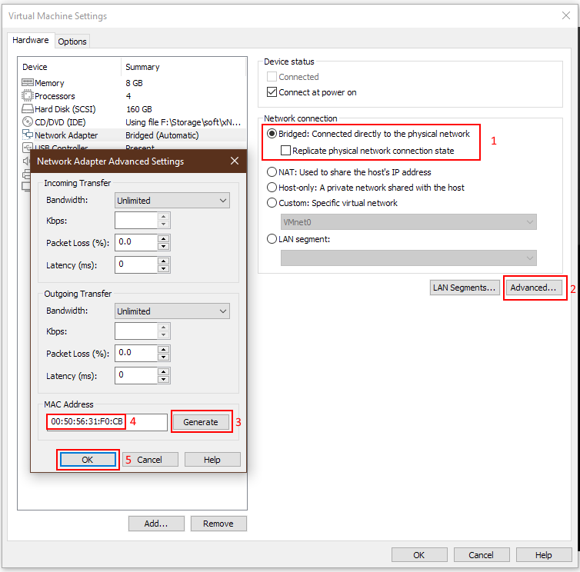

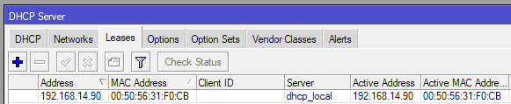

Після цього можна запускати машину, завантажуватися з диска та починати установку.

На екрані привітання, якщо нам не потрібен дебаг режим та тест пам’яті, обираємо “Install Proxmox VE”.

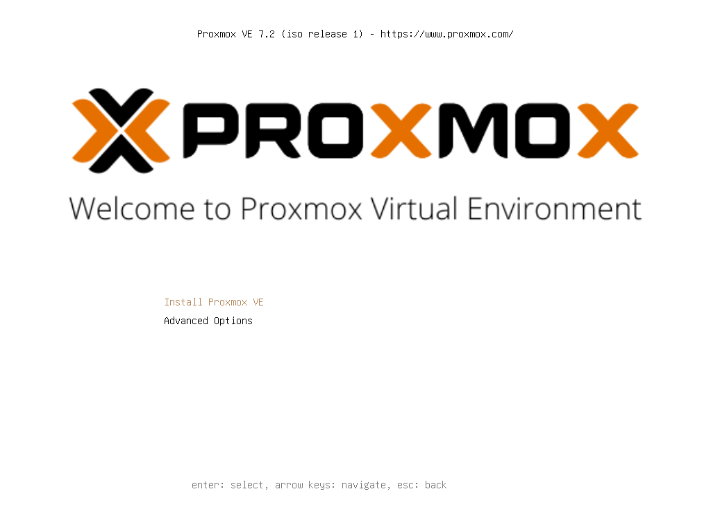

Далі треба погодитись з умовами користування (і саме тут можуть з’явитись проблеми за мишкою):

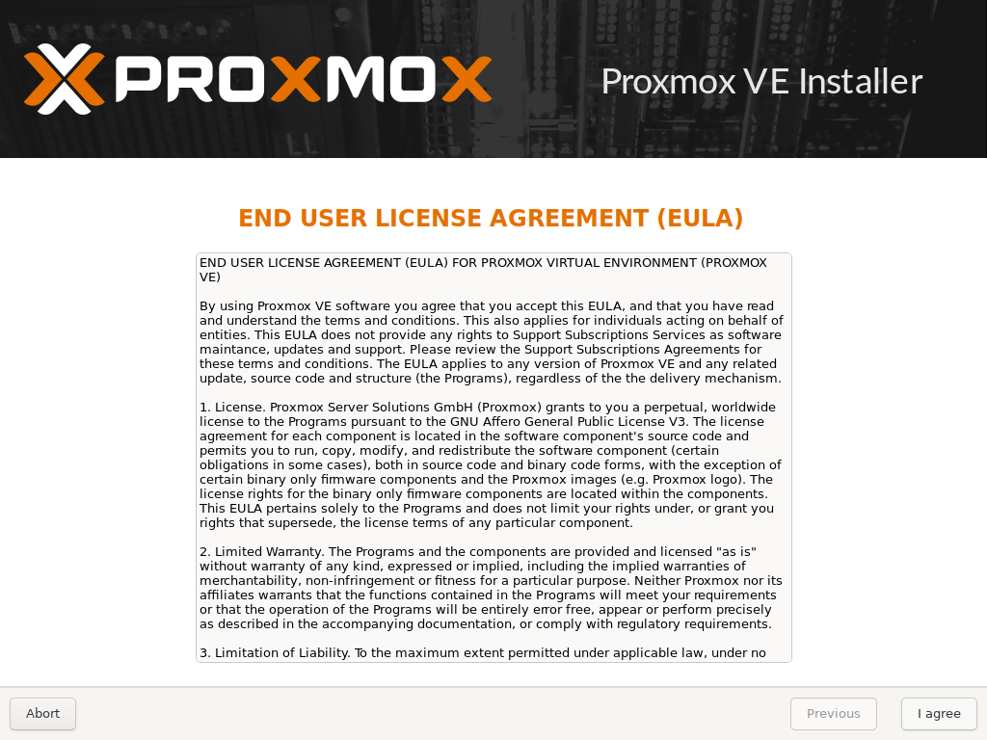

Обираємо, куди ми хочемо встановити дану ОС, та маємо додаткову можливість вказати більш детальні налаштування томів для swap, root та загального розділу.

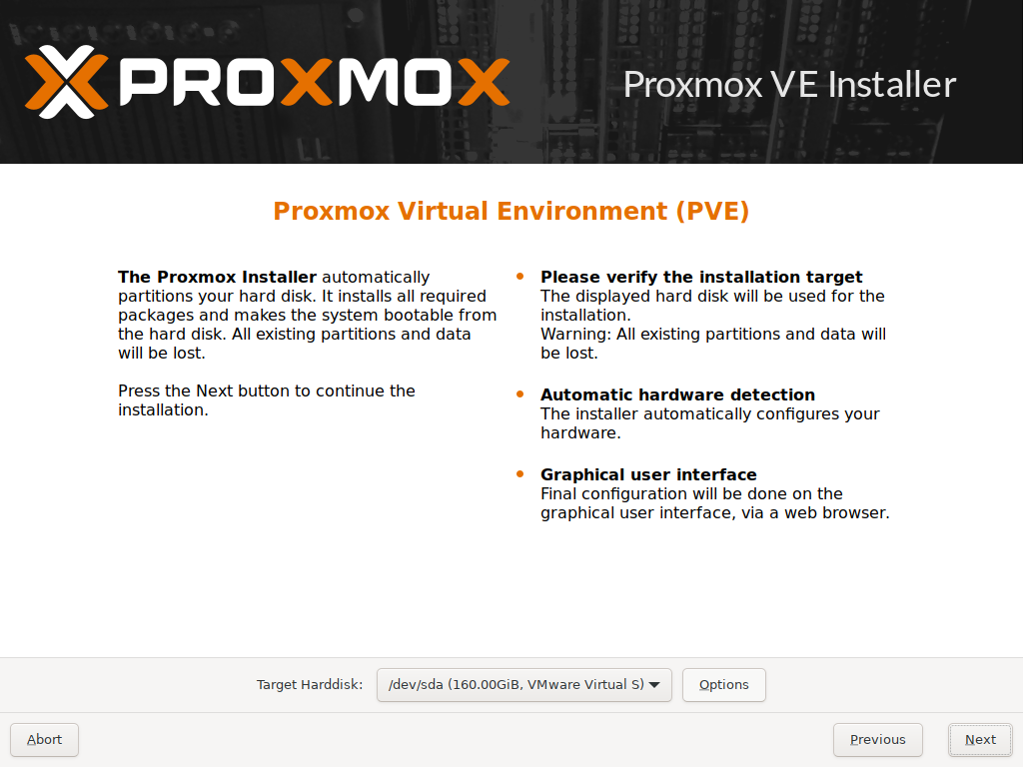

Вказуємо країну, часовий пояс та розкладку клавіатури.

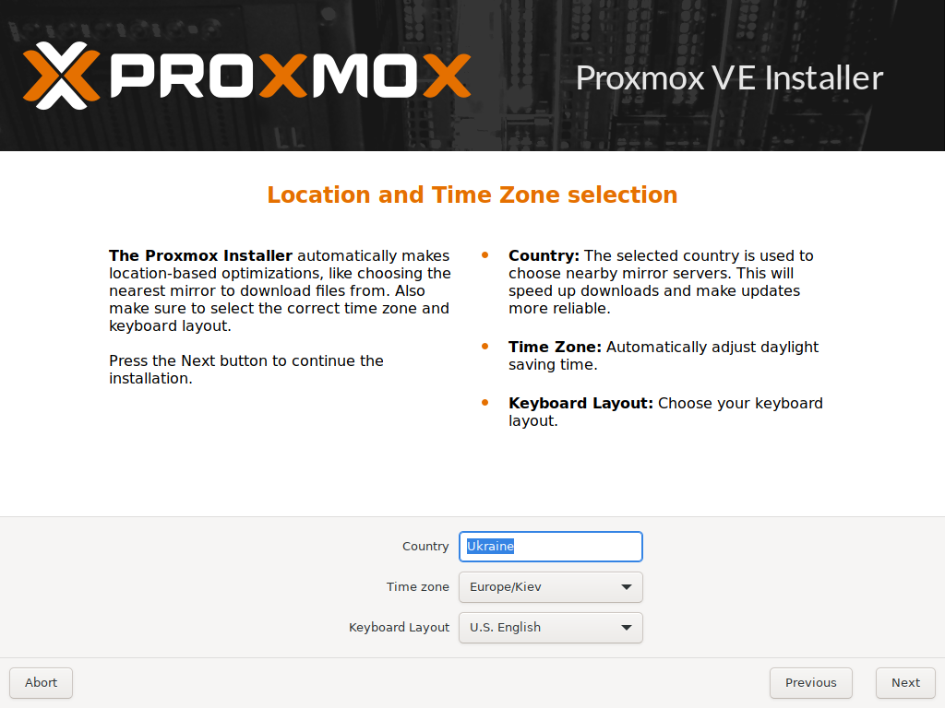

Далі вказуємо пароль для обліковки root та електронну пошту для сповіщень.

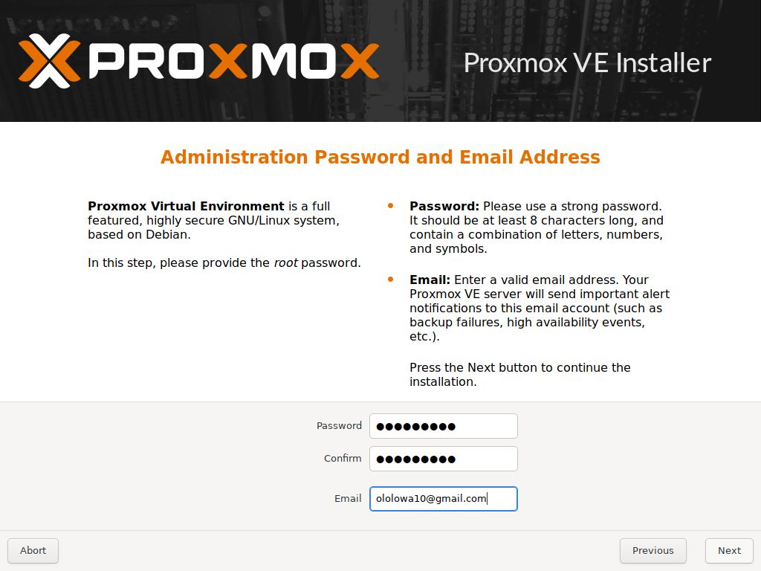

Вказуємо мережеві налаштування, ну або даємо спрацювати dhcp, а також обов’язково вказуємо hostname.

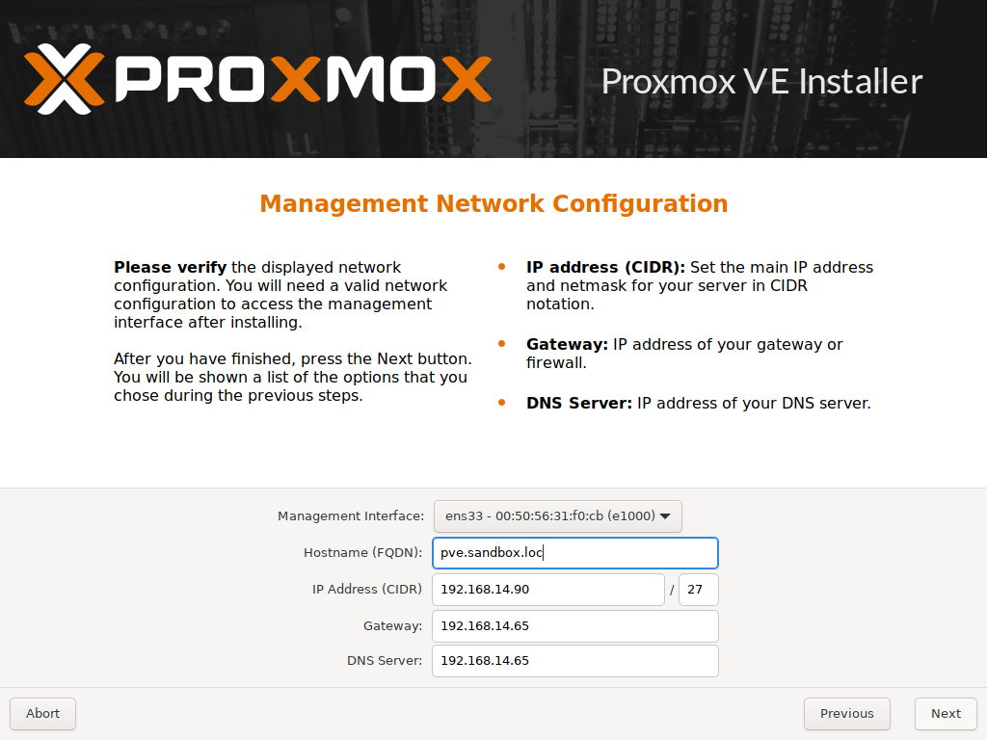

Власне, дивимось на вікно з усіма нашими налаштуваннями і, якщо все вірно, то починаємо інсталяцію.

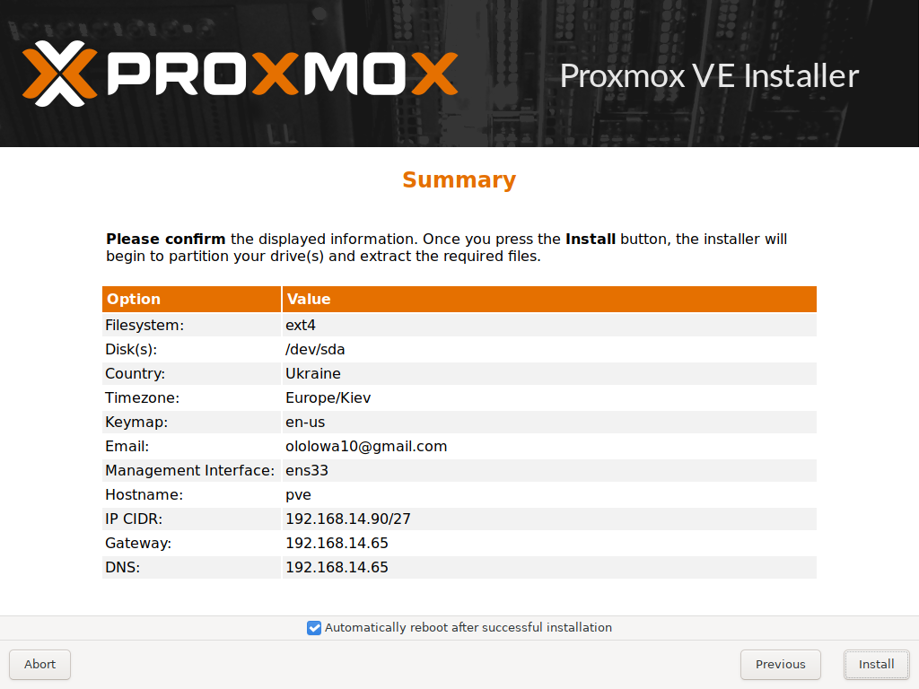

Після чого машина раз перезавантажиться і ми маємо отримати такий екран куди і будемо заходити під root та тим паролем, що ми вказували.

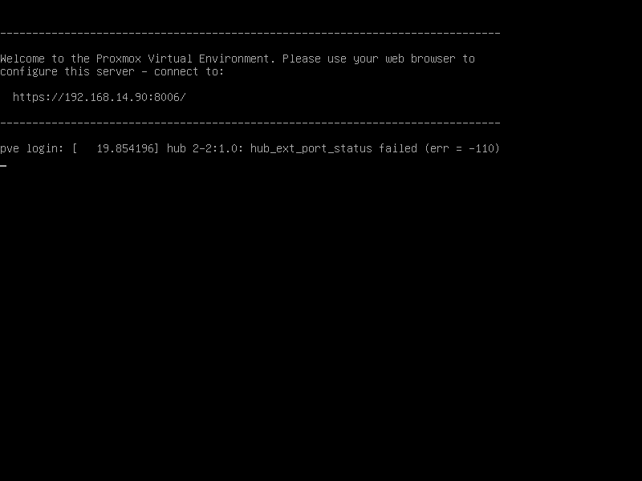

Ну або можна відкрити в браузері адресу серверу на порту 8006, підтвердити довіру сертифікату та побачити таке вікно логіну веб-інтерфейсу:

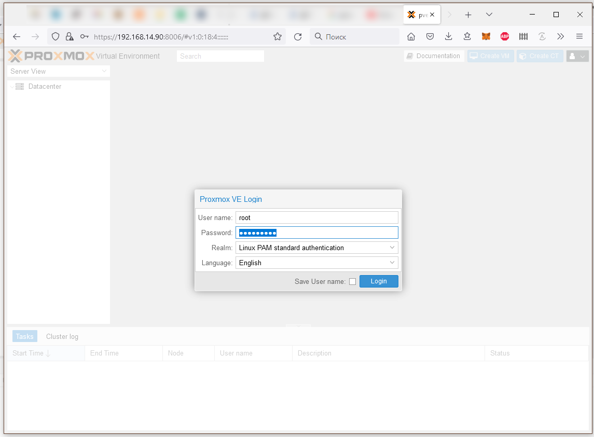

Ну і опціонально можна провести деякі налаштування ресурсів для оновлення pve, так як я не маю корпоративної підписки:

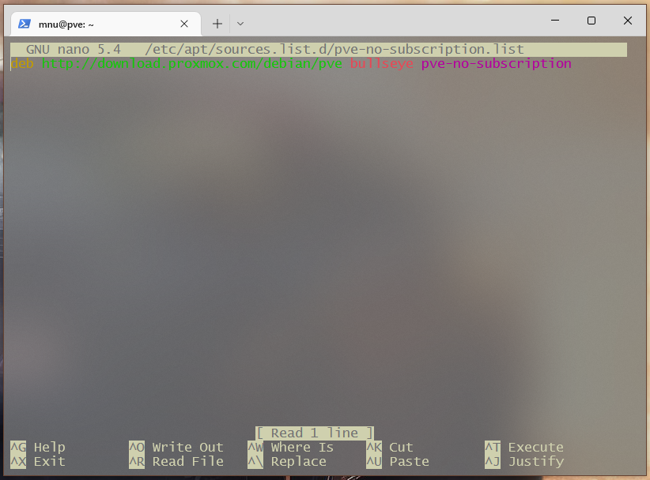

Ну і в решті решт провести деякі налаштування ОС “на свій смак”, створити користувача під яким я буду працювати, заборонити рут-доступ по ssh і т.п. після чого вікно ssh виглядатиме так:

